Osnovna škola | Klinča Sela
Nastavni predmet | Katolički vjeronauk
Vjeroučitelj | Josip Kunac, prof.
Razredni odjel | 5. razred
Redni broj pripreme | 30.
Nastavna cjelina / tema | II. BIBLIJA I POVIJEST SPASENJA
Nastavna jedinica / podtema | 12. Jakov – Izrael

Odgojno-obrazovni ishodi učenja:
OŠ KV A.5.2. Učenik povezuje poruku biblijskoga teksta o promjeni, odgovornosti i pouzdanju u Boga sa životnim situacijama.
OŠ KV B.5.1. Učenik upoznaje Jakova kao velikoga lika biblijske povijesti.
OŠ KV B.5.1. Učenik pripovijeda o Jakovljevu iskustvu, pogreškama, Božjoj blizini i novome imenu Izrael.
OŠ KV B.5.1. Učenik opisuje znakove Božje naklonosti, skrbi i praštanja prema Jakovu.
OŠ KV D.5.2. Učenik prepoznaje i opisuje biblijske likove i događaje na reprodukcijama umjetničkih djela.
OŠ KV D.5.2. Učenik otkriva i interpretira kršćanske / duhovne poruke i doživljaje koje otkriva u umjetničkome djelu.
OŠ KV D.5.2. Učenik istražuje odnose između biblijskih događaja i likova i prikaza u filmskoj i likovnoj umjetnosti.
OŠ KV D.5.2. Učenik izražava svoj unutarnji doživljaj vjere kroz različite oblike izražavanja.

Ključni pojmovi | Jakov, Ezav, blagoslov, bijeg, san, obećanje, susret s Bogom, Izrael, promjena, povjerenje
Središnje / problemsko pitanje | Kako Jakovljev put pokazuje da Bog čovjeka ne napušta, nego ga poziva na promjenu i novi početak?
Nastavne metode | razgovor, čitanje i tumačenje teksta, analiza dijagrama i slike, uspoređivanje, slaganje slijeda, problemsko i suradničko učenje, pantomima, stvaralačko i likovno izražavanje, igra i formativna provjera
Oblici rada | frontalni rad, individualni rad, rad u paru, rad u skupinama
Nastavna sredstva | udžbenik, radna bilježnica, Biblija, reprodukcija stranice udžbenika, ploča ili prezentacija, bilježnica, bojice, papiri A4/A3, kartice, tablice i grafički predlošci, računalo ili tablet (po izboru)
Međupredmetne poveznice | Hrvatski jezik – čitanje, pripovijedanje i intervju; Učiti kako učiti – uspoređivanje i povezivanje događaja; Osobni i socijalni razvoj – odgovornost, suočavanje s pogreškom i promjena; Likovna kultura – vizualizacija sna i puta promjene
Vrednovanje:
Vrednovanje za učenje: pitanja tijekom obrade, tumačenje Jakovljeva sna, razlikovanje pogreške i promjene, rad u paru i skupini te kratka provjera „Jakov, Izrael, san ili obećanje“.
Vrednovanje kao učenje: samovrednovanje metodom „Stopa na putu“.
Vrednovanje naučenoga: formalno brojčano vrednovanje nije predviđeno.

TIJEK NASTAVNOGA SATA
I. UVODNI DIO – DOŽIVI (približno 7–10 minuta)
Uvodna molitva:
Oče naš…
ili:
Bože, Ti si ostao uz Jakova i kada je pogriješio i pobjegao. Pomozi nam priznati pogrešku, prihvatiti odgovornost i vjerovati da s Tobom možemo krenuti novim putem. Daj nam hrabrost za pomirenje, ustrajnost u dobru i srce koje se mijenja. Amen.
Alternativa: Vjeroučitelj će pročitati: „Ja sam s tobom; čuvat ću te kamo god pođeš.“ (Post 28,15). Nakon tišine učenici će u sebi izreći jednu riječ koja im znači sigurnost.
Povezivanje s prethodnim satom / pregled domaće zadaće:
Učenici daju vjeroučitelju na uvid domaću zadaću od prošloga susreta:
„Učenici će riješiti, ili dovršiti rješavanje RB, str. 41–42.“
Ili:
„Učenici će zapisati jedan nematerijalni dar koji mogu nekome pružiti: vrijeme, pomoć, pažnju, oprost ili molitvu.“
Motivacija:
Vjeroučitelj će pokazati dva lika povezana nizom stopa: JAKOV i IZRAEL. Učenici će pretpostaviti što se između početka i kraja moglo dogoditi i koje se čovjekove osobine mogu mijenjati.
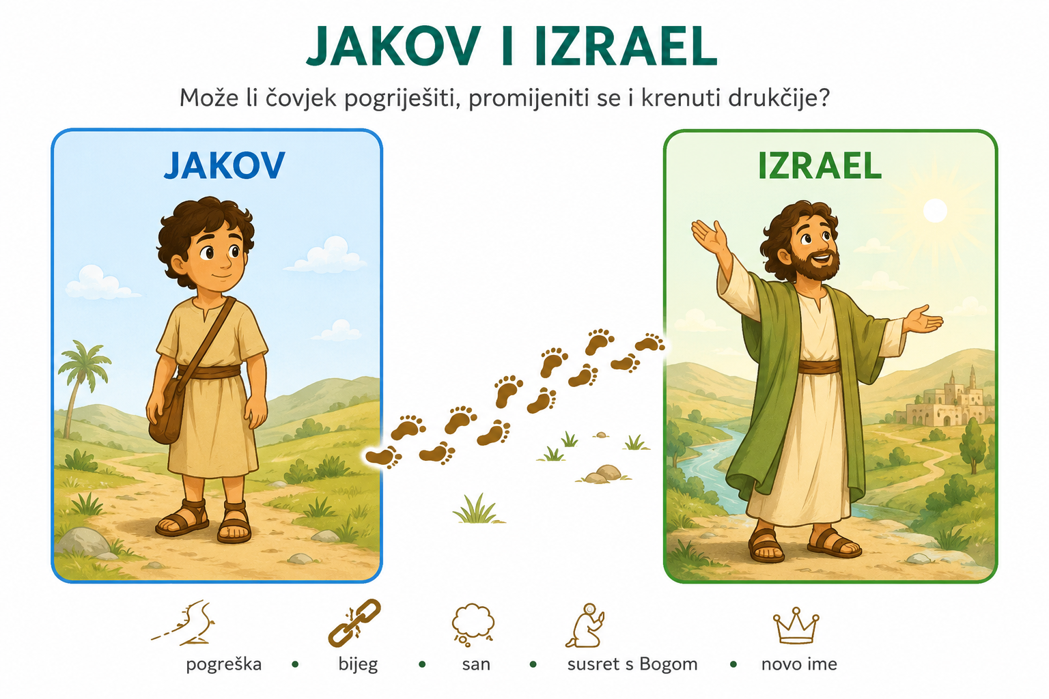
Razgovor:
- Je li čovjek zauvijek određen jednom pogreškom? (Ne; može priznati pogrešku, popraviti što može i mijenjati se.)
- Što pomaže čovjeku krenuti novim putem? (Istina, odgovornost, oprost, podrška i povjerenje u Boga.)
- Može li Bog ostati uz čovjeka i kada pogriješi? (Da; Bog ne odobrava pogrešku, ali čovjeka poziva na obraćenje i dobro.)
- Koje će novo ime dobiti Jakov? (Izrael.)
Najava teme i središnjega pitanja:
Danas upoznajemo Jakova, njegov sukob s Ezavom, bijeg, san i susret s Bogom u kojem prima novo ime Izrael. Posebno ćemo uočiti da ga Bog ne napušta, nego ga prati i poziva na promjenu i novi početak. Istraživat ćemo: Kako Jakovljev put pokazuje da Bog čovjeka ne napušta, nego ga poziva na promjenu i novi početak?

II. SREDIŠNJI DIO – OTKRIJ I POVEŽI (približno 27–30 minuta)

Napomena o izboru aktivnosti: Aktivnosti u nastavku predstavljaju prijedloge i mogućnosti izbora. Nije predviđeno da se sve provedu u jednom nastavnom satu. Vjeroučitelj odabire aktivnosti prema odgojno-obrazovnim ishodima, raspoloživom vremenu, osobitostima razreda, dostupnoj opremi i potrebama učenika.
Aktivnost 1: Obrada teksta / sadržaja (rad na tekstu, slici i dijagramu, 10 minuta)
Učenici će pročitati tekst „Jakov – Izrael“ i biblijske retke Post 28,10–15 i 32,25–29, udžbenik, str. 32. Tekst se čita po odlomcima. Tijekom čitanja izdvojit će Jakovljevu pogrešku, posljedice bijega, Božje obećanje, tajanstveni susret i novo ime.
Razgovor:
- Zašto Jakov mora pobjeći? (Lukavstvom je pribavio očev blagoslov i narušio odnos s Ezavom.)
- Što mu Bog obećava u snu? (Zemlju, potomstvo, svoju blizinu i povratak.)
- Što pokazuje da se Jakov više ne može oslanjati samo na sebe? (U susretu s Bogom traži blagoslov i prima novo ime.)
- Što znači ime Izrael u udžbeniku? (Borac s Bogom.)
- Koja je glavna poruka? (Bog čovjeka ne napušta, nego ga poziva na istinu i promjenu.)
Shematski prikaz i ključni naglasci:
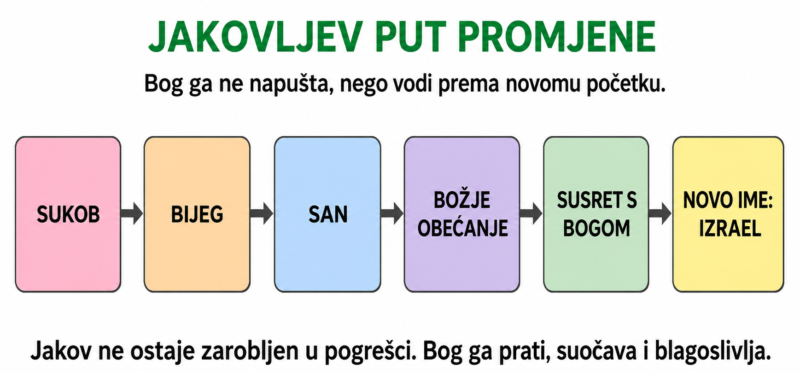

Ili:
Učenici će pogledati animirani film „Jakov i Ezav“; 26 min; Izdavač: Superbook“, Izvor: YouTube.

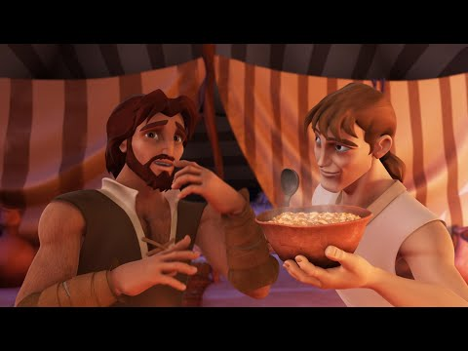
Razgovor:
- Kakvi su vam dojmovi nakon odgledanog filma?
- Koju bi bitnu poruku/ dojam/ scenu izdvojili? Zašto?
- Što možemo naučiti za život?
Kršćanski naglasak: Jakov nije uzor zbog lukavstva ni prijevare. Biblijski tekst pokazuje njegove pogreške i posljedice, ali i Boga koji ga ne napušta te ga vodi prema istini, odgovornosti i novomu početku.
Aktivnost 2: Pravedno ili nepravedno? (individualni rad, 6 minuta)
Učenici će uz šest postupaka upisati P ako je postupak pravedan i N ako je nepravedan. Zatim će jednu nepravednu radnju preoblikovati u pravedan postupak.
Rješenja: N; P; N; P; P; N. Pravedan popravak: priznati istinu, razgovarati, ispričati se i ne prisvajati ono što drugomu pripada.

Radni predložak:
POSTUPAK | P / N
Prisvojiti tuđi blagoslov prijevarom. | ___________________________
Iskreno reći što se dogodilo. | ___________________________
Pobjeći bez ikakve odgovornosti. | ___________________________
Zatražiti oprost i pokušati popraviti odnos. | ___________________________
Prihvatiti dobar savjet. | ___________________________
Opravdavati pogrešku tuđom krivnjom. | ___________________________

- Jednostavnija varijanta: učenici će rješavati četiri primjera ili će raditi uz oznake P i N na karticama.
Aktivnost 3: Božje obećanje – Jakovljev odgovor (rad u paru, 7 minuta)
Rad u paru. Učenici će povezati četiri Božje poruke s Jakovljevim mogućim odgovorom i objasniti koja poruka najviše donosi sigurnost.
Rješenje: Bog kaže „Ja sam s tobom“ – Jakov može vjerovati; „čuvat ću te“ – može krenuti bez očaja; „vratit ću te“ – može se nadati povratku; „neću te ostaviti“ – može ustrajati.

Radni predložak:
BOG GOVORI | JAKOV ODGOVARA
Ja sam s tobom. | ________________________________
Čuvat ću te kamo god pođeš. | ________________________________
Vratit ću te u ovu zemlju. | ________________________________
Neću te ostaviti. | ________________________________
Aktivnost 4: Kamen koji postaje znak (rad u skupinama, 8 minuta)
Rad u skupinama. Učenici će dobiti tri uloge: čitač, zapisničar i izvjestitelj. Na papirnati kamen zapisat će što Jakov vidi u snu, što čuje i što će učiniti nakon buđenja. Skupina će predstaviti kamen kao znak sjećanja na Božju blizinu.
Mogući odgovor: Vidi ljestve između zemlje i neba; čuje obećanje o zemlji, potomstvu, zaštiti i povratku; podiže kamen kao znak i daje mjestu ime Betel.

Radni predložak:

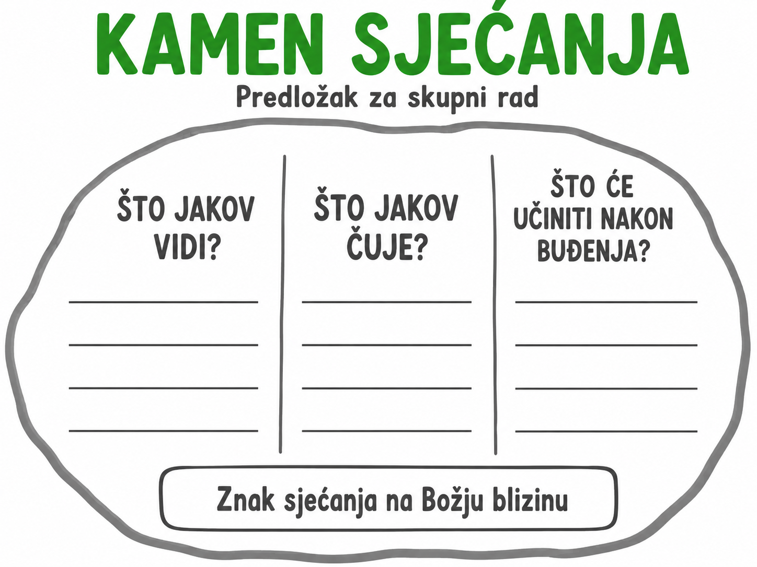

Rješenje:

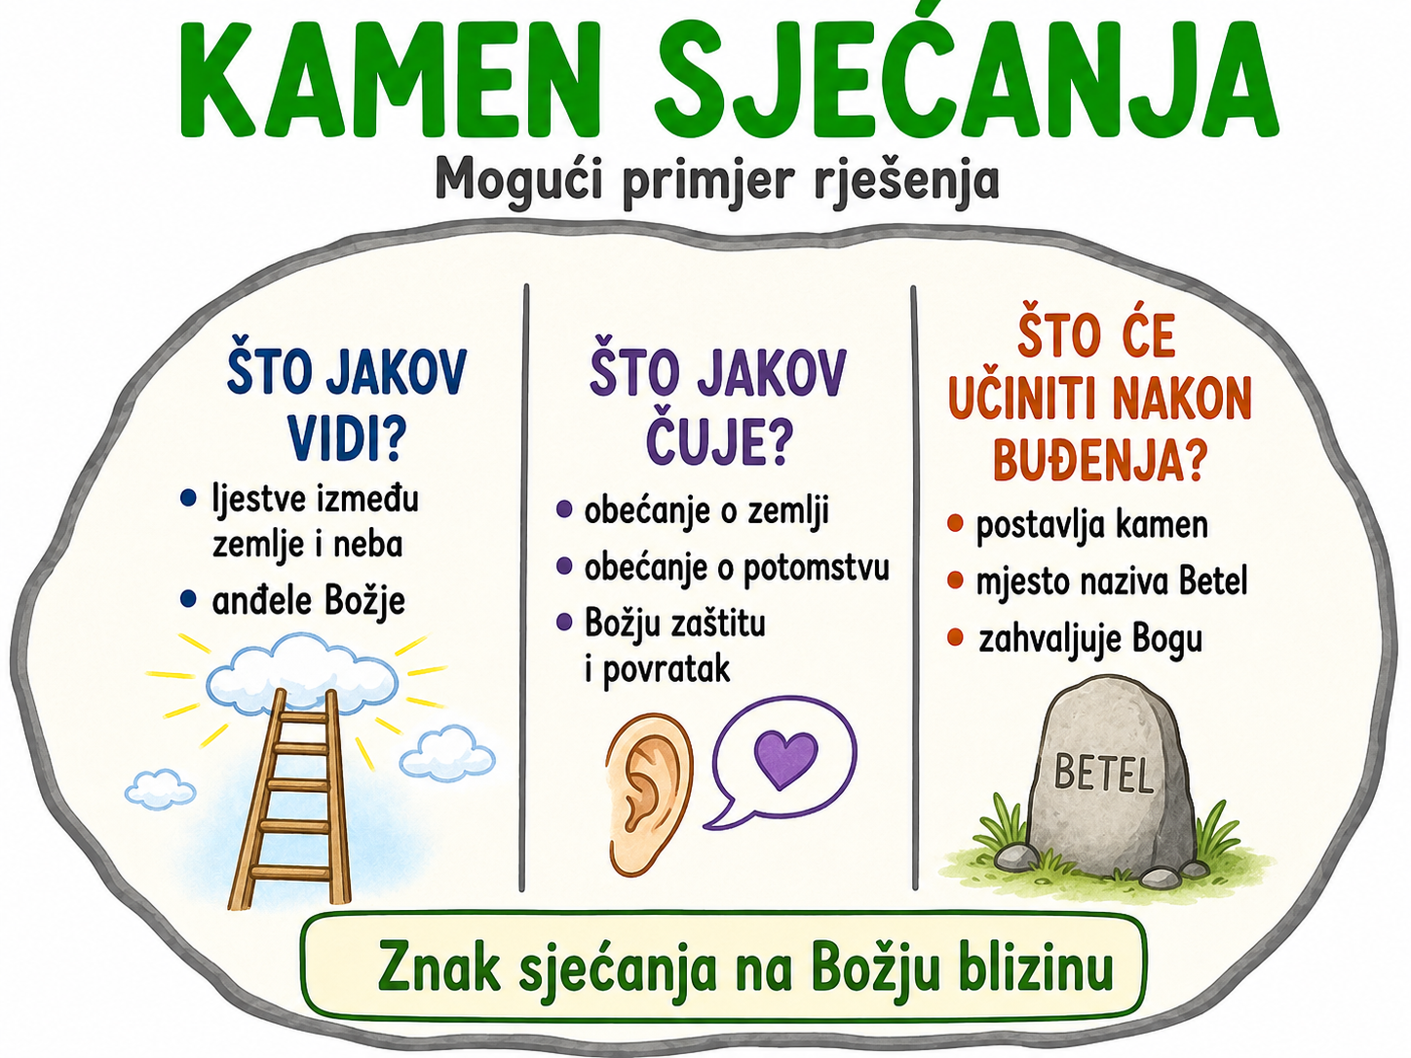

- Zadatak proširenja: skupina će objasniti zašto znak nije čarolija, nego podsjetnik na Božju riječ.
Aktivnost 5: Što ostaje, a što se mijenja? (individualni rad, 6 minuta)
Učenici će u dva stupca zapisati što u Jakovljevu životu ostaje isto, a što se mijenja nakon susreta s Bogom. Zaključit će da novo ime ne briše prošlost, nego označava novo poslanje i odgovornost.
Mogući odgovor: Ostaje ista osoba, ista prošlost, obitelj; mijenjaju se odnos prema sebi, spremnost na suočavanje, novo ime i poslanje.

Radni predložak:
OSTAJE | MIJENJA SE
________________________________ | ________________________________
________________________________ | ________________________________
________________________________ | ________________________________
Aktivnost 6: Pitanja za Jakova (rad u paru, 7 minuta)
Rad u paru. Učenici će sastaviti četiri pitanja za Jakova: o pogrešci, strahu, snu i novome imenu. Partner će odgovoriti u prvome licu, oslanjajući se samo na udžbenik i biblijski tekst.
Mogući odgovori: Pogriješio sam prema Ezavu; bojao sam se posljedica; u snu sam čuo da je Bog sa mnom; ime Izrael podsjeća me na susret s Bogom i novi početak.

Četiri pitanja za Jakova: o pogrešci, strahu, snu i novome imenu
Aktivnost 7: Zamrznuta slika – san u Betelu (rad u skupinama – pantomima, 7 minuta)
Rad u skupinama. Učenici će bez govora oblikovati zamrznutu sliku: Jakov spava, kamen je uz njegovu glavu, ljestve povezuju zemlju i nebo, a jedna osoba pokazuje znak obećanja. Ostali će promatrati i navesti što prikaz govori o Božjoj blizini. Nije dopušteno penjanje na namještaj ni guranje.
Mogući zaključak: Prikaz će naglasiti da Jakov nije sam i da Bog povezuje njegovu sadašnjost s obećanjem budućnosti.
Aktivnost 8: Četiri rečenice o snu (individualni rad, 6 minuta)
Učenici će dovršiti četiri rečenice: „Jakov je bio…“, „U snu je vidio…“, „Bog mu je obećao…“, „Nakon sna Jakov…“. Odgovori će biti kratki i točni.
Mogući odgovori: sam i u bijegu; ljestve između zemlje i neba; zemlju, potomstvo, blizinu i povratak; podiže kamen kao znak i nastavlja put.

Jakov je bio…
U snu je vidio…
Bog mu je obećao…
Nakon sna Jakov…

Aktivnost 9: Od straha prema povjerenju (rad u paru, 6 minuta)
Rad u paru. Učenici će za četiri Jakovljeve situacije navesti mogući strah i poruku koja vodi prema povjerenju.

Radni predložak:
SITUACIJA | MOGUĆI STRAH | PORUKA POVJERENJA
Bijeg | ______________________ | ______________________
San | ______________________ | ______________________
Susret s Bogom | ______________________ | ______________________
Povratak | ______________________ | ______________________
Aktivnost 10: Vijeće pomirenja (rad u skupinama, 8 minuta)
Rad u skupinama. Učenici će podijeliti uloge: Jakov, Ezav, miritelj i promatrač. Bez ponavljanja biblijskoga dijaloga izvest će kratak razgovor u kojemu Jakov priznaje nepravdu, Ezav iznosi što ga je povrijedilo, a miritelj predlaže sigurne korake pomirenja.
Mogući koraci: priznati istinu; saslušati povrijeđenu osobu; iskreno se ispričati; ne tražiti trenutačan oprost; popraviti što je moguće; poštovati granice.
- Zadatak proširenja: skupina će objasniti zašto oprost ne znači da je prijevara bila dobra.
Aktivnost 11: Ime koje nosi poruku (individualni rad, 6 minuta)
Učenici će povezati pojmove JAKOV, IZRAEL, BLAGOSLOV i PROMJENA s kratkim objašnjenjima. Zatim će napisati jednu rečenicu o tome zašto novo ime nije samo novi nadimak.
Rješenje: Jakov – osoba sa stvarnom prošlošću; Izrael – novo ime i poslanje; blagoslov – dar Božje blizine; promjena – odgovoran novi put.

Radni predložak:
POJAM | OBJAŠNJENJE
JAKOV | ____________________________________________
IZRAEL | ____________________________________________
BLAGOSLOV | ____________________________________________
PROMJENA | ____________________________________________
Aktivnost 12: Intervju nakon susreta (rad u paru, 7 minuta)
Rad u paru. Jedan učenik bit će izvjestitelj, a drugi Jakov nakon tajanstvenoga susreta. Pitanja će biti: Što si shvatio? Zašto više ne možeš bježati? Što ti znači blagoslov? Što ćeš učiniti dalje?
Mogući odgovori: Shvatio sam da ne mogu sve sam; trebam se suočiti sa sobom i drugima; blagoslov mi nije opravdanje za prijevaru, nego poziv na vjernost; nastavit ću prema pomirenju.

Što si shvatio?
Zašto više ne možeš bježati?
Što ti znači blagoslov?
Što ćeš učiniti dalje?

Aktivnost 13: Novi početak u školi (rad u skupinama, 8 minuta)
Rad u skupinama. Učenici će dobiti tri školske situacije: prepisan zadatak, izrečena uvreda i nepravedno uzeta stvar. Za svaku će odrediti tri koraka novoga početka: priznati, popraviti i promijeniti ponašanje.
Mogući odgovori: prepisivanje – priznati i ponovno samostalno riješiti; uvreda – ispričati se i govoriti s poštovanjem; uzeta stvar – vratiti i preuzeti odgovornost.

Radni predložak:
SITUACIJA | PRIZNAJEM | POPRAVLJAM | MIJENJAM
Prepisan zadatak | _______________ | _______________ | _______________
Izrečena uvreda | _______________ | _______________ | _______________
Uzeta stvar | _______________ | _______________ | _______________

Aktivnost 14: Učimo iz umjetnosti (rad u skupinama, analiza umjetničkih djela,10 minuta)
Rad u skupinama. Učenici će se podijeliti u skupine. Polovica skupina obradit će sliku Vladimira Meglića "Jakovljev san", a druga polovica sliku Eugènea Delacroixa "Jakov se bori s anđelom". Promotrit će što je na slici prikazano, kakav je Jakov, koju poruku slika prenosi o Božjoj blizini i kako pomaže razumjeti biblijski tekst. Svoja će zapažanja zapisati u kratke bilješke i ukratko ih predstaviti razredu.
Informativno o umjetnicima:
• Vladimir Meglić (1915. – 1988.), hrvatski slikar.
• Eugène Delacroix (1798. – 1863.), francuski slikar romantizma.
Rješenje:
SLIKA | ŠTO VIDIMO? | PORUKA SLIKE
Vladimir Meglić, Jakovljev san | Jakov spava; prikazane su ljestve, svjetlo i nebeska bića. | Bog je blizu Jakovu i u bijegu; daje mu obećanje, nadu i zaštitu.
Eugène Delacroix, Jakov se bori s anđelom | Prikazan je snažan susret Jakova i anđela; vidi se napetost i borba. | Susret s Bogom traži ustrajnost i vodi promjeni; Jakov prima blagoslov i novo ime.
Mogući zaključak: Obje slike na različit način pokazuju isti put: Bog Jakova ne napušta, nego ga vodi od straha i bijega prema blagoslovu, promjeni i novomu početku.

Pitanja za promatranje:
- Što je na slici prikazano?
- Kako je prikazan Jakov?
- Što slika govori o Bogu i o Jakovljevoj promjeni?

Slike za promatranje:
Vladimir Meglić, Jakovljev san | Eugène Delacroix, Jakov se bori s anđelom
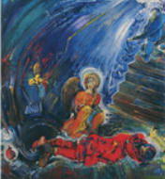 | 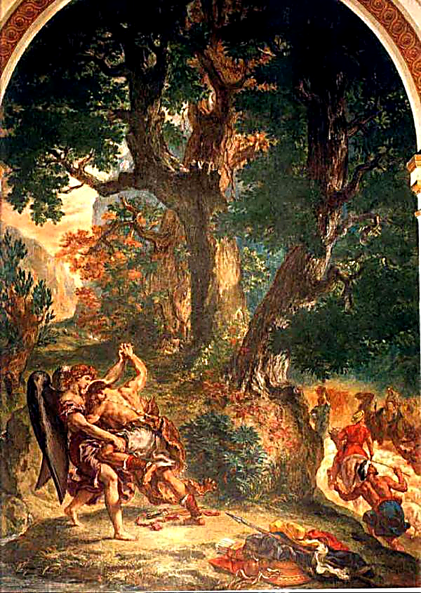

Predložak:
SLIKA | ŠTO VIDIMO? | PORUKA SLIKE
Vladimir Meglić, Jakovljev san | ________________________________________________  ________________________________________________ | ________________________________________________  ________________________________________________
Eugène Delacroix, Jakov se bori s anđelom | ________________________________________________  ________________________________________________ | ________________________________________________  ________________________________________________
Aktivnost 15: Jakovljev san (individualni rad – crtanje bojicama, 8 minuta)
Učenici će nacrtati Jakova koji spava uz kamen, ljestve prema nebu, zvijezde i znak Božje blizine. Ispod će napisati jednu rečenicu o Božjem obećanju. Predložak će koristiti kao pomoć, a vlastiti crtež može biti drukčiji.
Radni predložak:
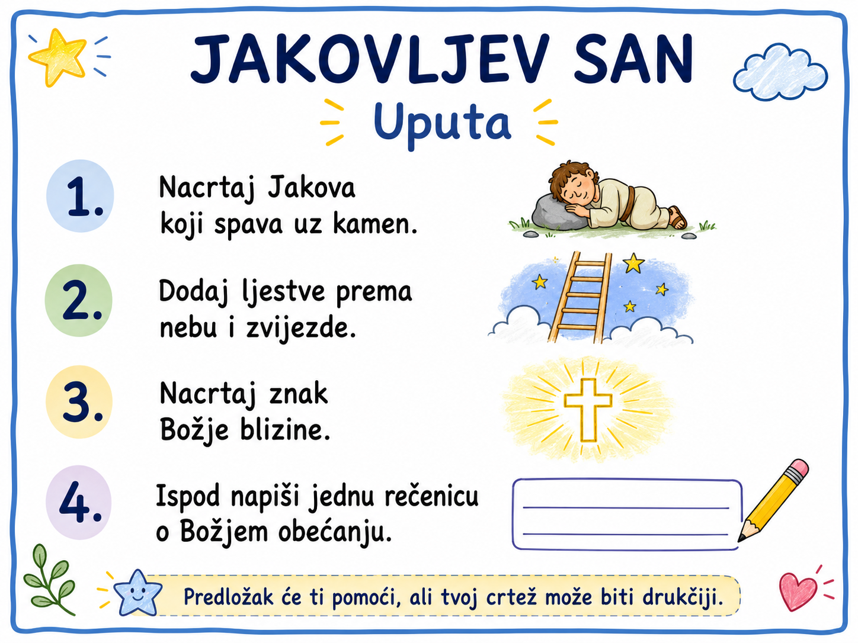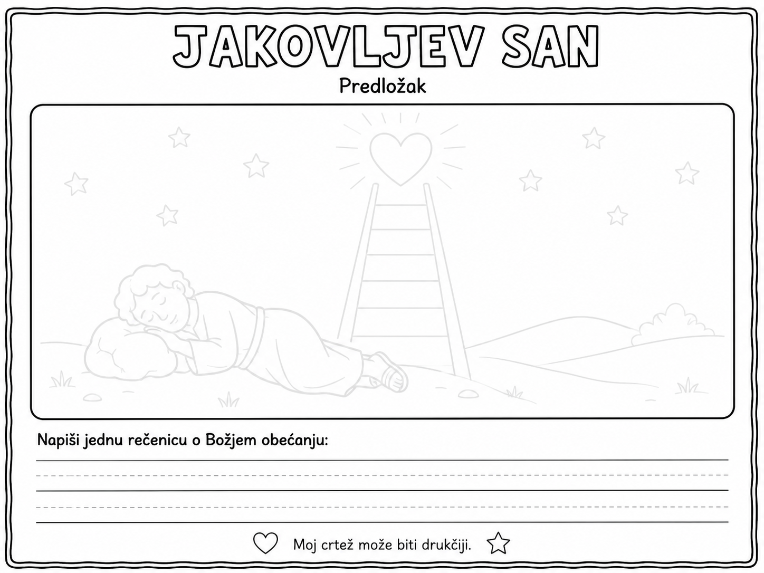

Mogući primjer rješenja:

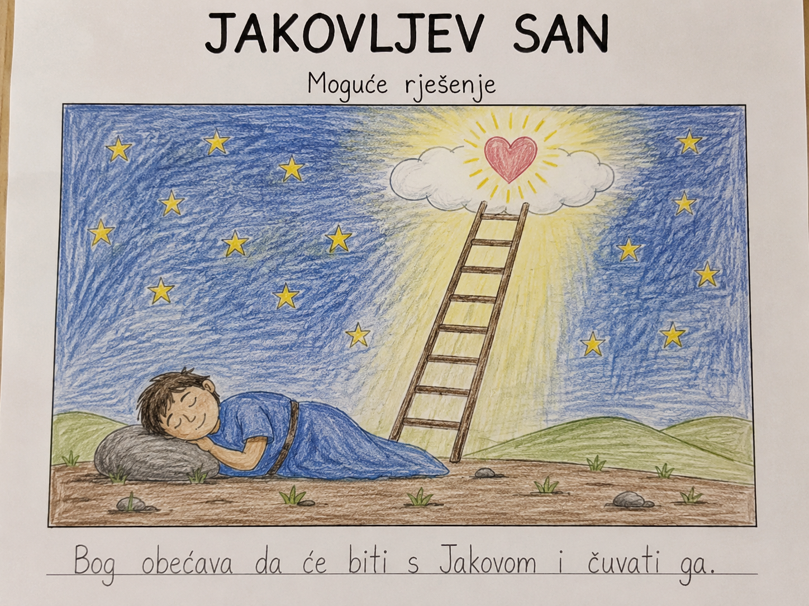
Aktivnost 16: Od Jakova do Izraela (individualni rad – crtanje bojicama, 8 minuta)
Učenici će u dva polja prikazati Jakova prije i poslije susreta s Bogom. Između će nacrtati put sa stopama i znakom susreta. Ispod će napisati što se treba promijeniti: odnos prema pogrešci, odgovornost i spremnost na dobro.

Radni predložak:
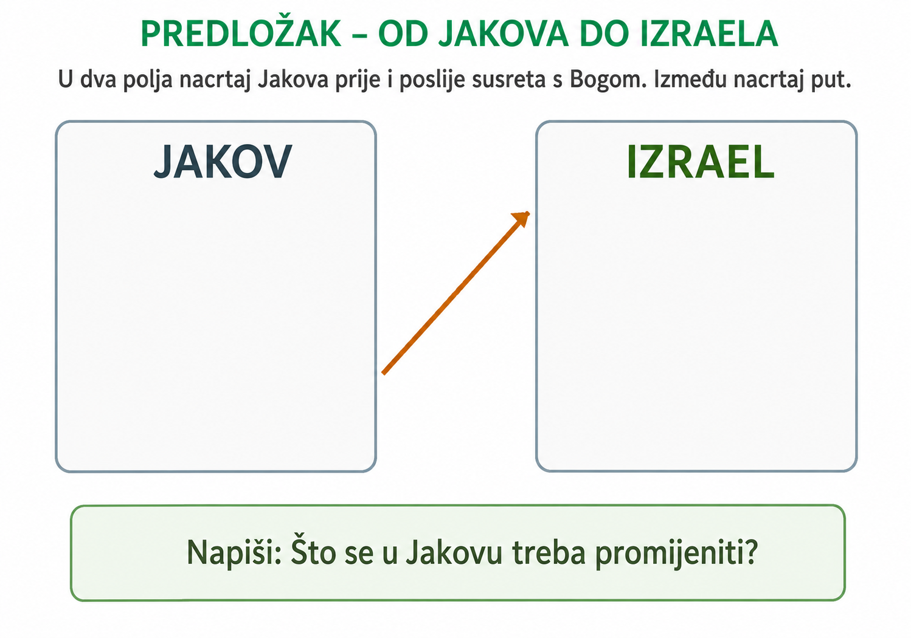

Mogući primjer rješenja:
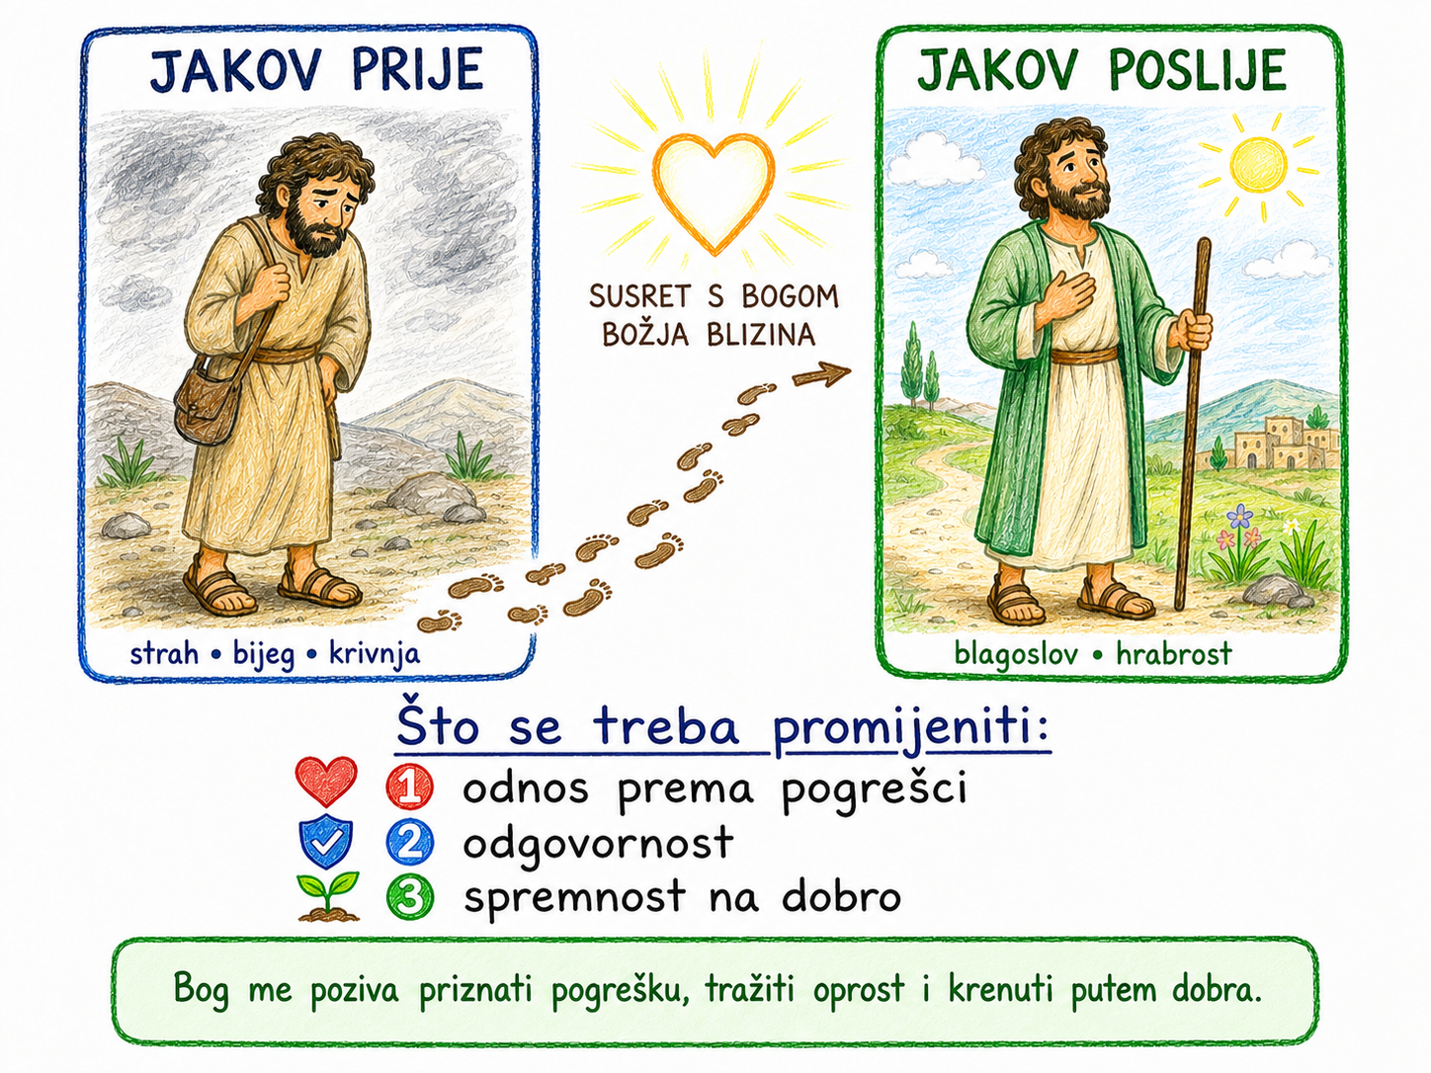
Aktivnost 17: Poučna priča (individualni rad i razgovor, 8 minuta)
Vjeroučitelj će pročitati poučnu priču.
Povratak istini
Marko je u razrednoj igri želio pobijediti pod svaku cijenu. Kada nitko nije gledao, pomaknuo je svoju oznaku dva polja naprijed. Pobijedio je, ali radost je trajala kratko. Prijatelj Luka primijetio je pogrešku i samo ga pogledao. Marko se cijeloga odmora skrivao iza knjige. U sebi je tražio opravdanja: „Svi ponekad varaju. Ionako je to samo igra.“ Ipak, znao je da odnos s prijateljima više nije isti.
Poslije nastave vjeroučitelj ga nije javno prozvao. Samo je rekao: „Pogreška postaje teža kada od nje bježimo, a manja kada joj priđemo istinom.“ Marko je sutradan vratio nagradu, priznao što je učinio i ispričao se razredu. Neki su učenici još bili ljuti, ali Luka mu je rekao: „Dobro je što si se vratio istini.“
Marko nije mogao izbrisati jučerašnji postupak. Mogao je, međutim, promijeniti ono što će učiniti danas. Predložio je novu igru s jasnim pravilima i sam je vodio zapis rezultata. Toga je dana naučio da novi početak nije bijeg od prošlosti, nego hrabar povratak istini.
Razgovor:
- Što je Marko učinio? (Nepravedno je pomaknuo oznaku i pobijedio.)
- Zašto se skrivao? (Osjećao je krivnju i bojao se posljedica.)
- Što je bio njegov prvi korak promjene? (Priznao je istinu i vratio nagradu.)
- Kako je pokazao da promjena nije samo riječ? (Predložio je pravednu igru i odgovorno vodio rezultate.)
Pouka: Novi početak ne briše pogrešku, nego počinje istinom, odgovornošću i konkretnim dobrim djelom.
Aktivnost 18: Zapišimo! (individualni rad u bilježnici, 7 minuta)
Učenici će u bilježnicu prepisati naslov nastavne jedinice i riješiti zadatak. Nakon samostalnoga rada zajedno će provjeriti rješenja.
Rješenje: Jakov je pogriješio prema Ezavu i morao je pobjeći. U snu mu je Bog obećao blizinu, potomstvo, zemlju i povratak. Nakon tajanstvenoga susreta s Bogom dobio je ime Izrael – borac s Bogom. Bog ga nije napustio, nego ga je pozvao na promjenu.

JAKOV – IZRAEL
Jakov je pogriješio prema __________ i morao je __________.
U snu mu je Bog obećao __________, potomstvo, zemlju i povratak.
Nakon susreta s Bogom dobio je ime __________.
Bog ga nije napustio, nego ga je pozvao na __________.
Aktivnost 19: Radna bilježnica (individualni rad uz zajedničku provjeru, približno 10 minuta)
Učenici će uz pomoć vjeroučitelja rješavati RB, str. 43 (mogu biti i odabrani zadatci po želji).
Aktivnost 20: Jakov, Izrael, san ili obećanje (formativna provjera, 5 minuta)
Vjeroučitelj će pročitati pet kratkih opisa. Učenici će podignuti karticu s točnim pojmom. Nakon svakoga odgovora jedan će učenik objasniti izbor jednom rečenicom.
- Novo ime koje Jakov prima. (IZRAEL)
- Noćni događaj s ljestvama. (SAN)
- Božja riječ o blizini, zemlji i potomstvu. (OBEĆANJE)
- Osoba koja bježi i zatim se mijenja. (JAKOV)
- Ime koje označava borca s Bogom. (IZRAEL)
Aktivnost 21: Digitalni zadatci (po izboru, približno 8 minuta)
Nedigitalna alternativa: učenici će dobiti šest kartica s događajima iz teme, složiti ih redom i uz svaki događaj dodati jedan glagol.
Kartice:
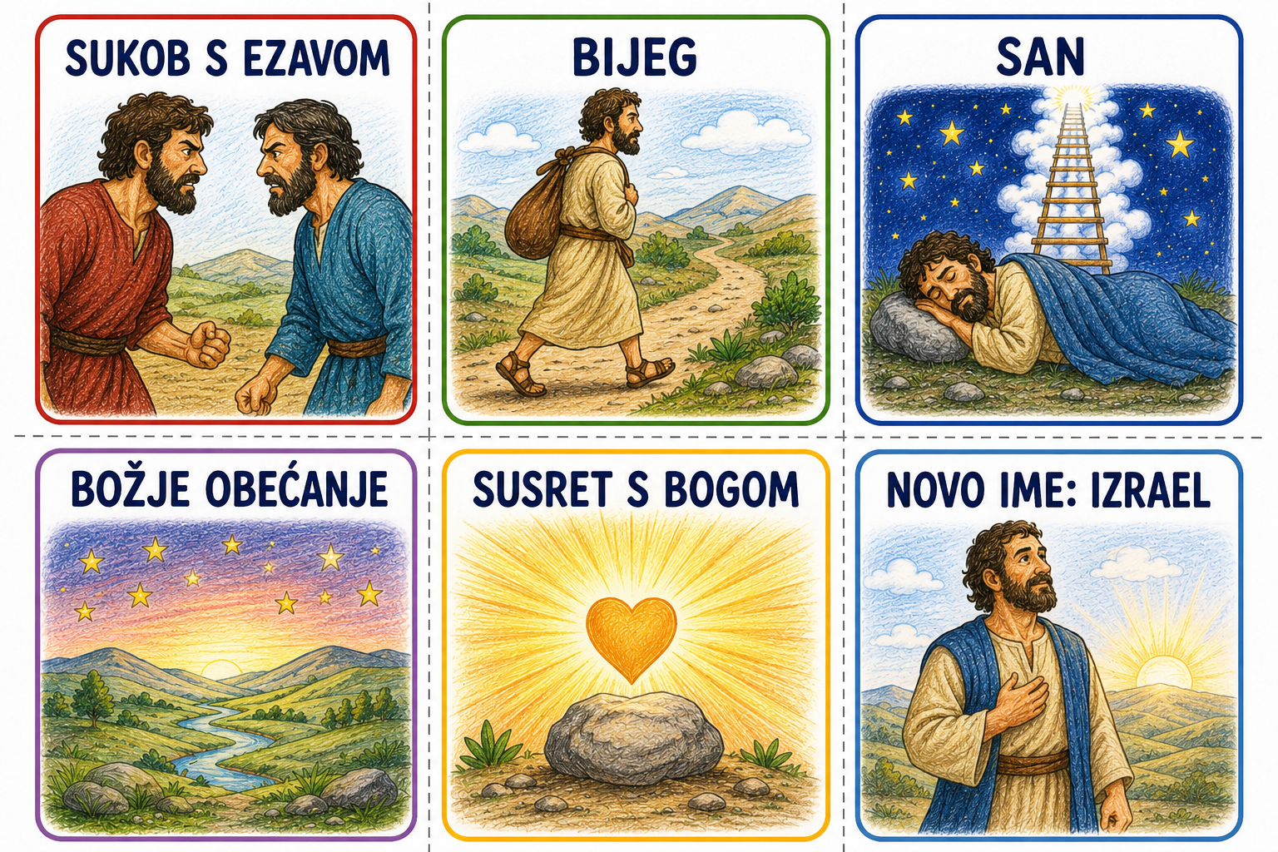
Aktivnost 22: Tihi zrcalni put (frontalni rad, 2 minute)
Vjeroučitelj je koristi po želji u bilo kojem trenutku sata kada opadne koncentracija učenika. To može biti vic, zagonetka, pitalica, kratka šetnja po razredu, pokret ili druga pristojna aktivnost nevezana uz vjeronaučno gradivo.
Učenici će u paru odabrati tko će prvi biti „zrcalo“. Prvi učenik će napraviti tri spora i sigurna pokreta rukama, a drugi će ih tiho oponašati. Nakon trideset sekundi zamijenit će uloge. Na znak podignute ruke svi će se zaustaviti, udahnuti i vratiti radu.

III. ZAVRŠNI DIO – IZRAZI (približno 7–10 minuta)
Aktualizacija:
Vjeroučitelj će odabrati dva ili tri pitanja:
- Kako se razlikuju promjena i bijeg od odgovornosti? (Promjena priznaje istinu i popravlja što je moguće; bijeg izbjegava odgovornost.)
- Što znači da Bog ne napušta Jakova? (Ostaje mu blizu i poziva ga na drukčiji život.)
- Koji korak novoga početka možemo primijeniti u školi? (Priznati, ispričati se, popraviti i promijeniti ponašanje.)
Sinteza:
Učenici će kao sintezu pročitatitekst u zelenom okviru, udžbenik, str. 32: “Jakov je sličan svima nama…”

Zaključak vjeroučitelja: Jakovljev život pokazuje da Božja vjernost nije nagrada za prijevaru, nego poziv čovjeku da prestane bježati, suoči se sa sobom i krene putem istine. Novo ime Izrael označava novo poslanje i život koji više ne može ostati isti.

Samovrednovanje:
Učenici će u bilježnici nacrtati jednu stopu: mala stopa – tek počinjem razumijevati; srednja stopa – razumijem glavne događaje; velika stopa – mogu objasniti kako Bog Jakova vodi prema promjeni. Učenici koji ne žele javno pokazati izbor označit će ga samo u bilježnici.

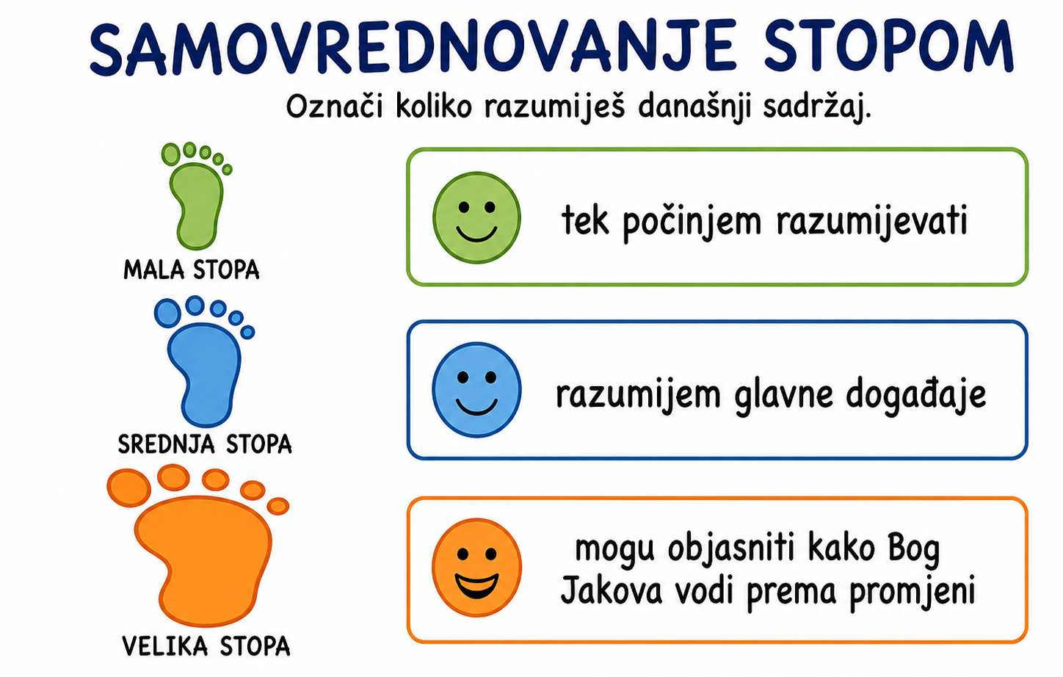
Domaća zadaća:
Učenici će riješiti, ili dovršiti rješavanje RB, str. 43.
Ili:
Učenici će nacrtati tri stope i u njih upisati: PRIZNAJEM – POPRAVLJAM – KREĆEM DOBRO.
Izborna domaća zadaća: Učenici će u jednoj rečenici objasniti što za njih znači „novi početak“, bez iznošenja privatnih događaja.
Završna molitva:
Bože koji vodiš čovjeka putem promjene, hvala Ti što nas ne napuštaš kada pogriješimo. Daj nam iskrenost da priznamo krivnju, poniznost da zatražimo oprost i hrabrost da popravimo što možemo. Neka nas Tvoja vjernost vodi prema miru i novomu početku. Amen.
Ili:
Anđele, čuvaru mili…

ili:
Učenici će poslušati pjesmu „Anđele, čuvaru mili…“; 3:36; Autor: Marinko Grubešić; Izvor: YouTube.
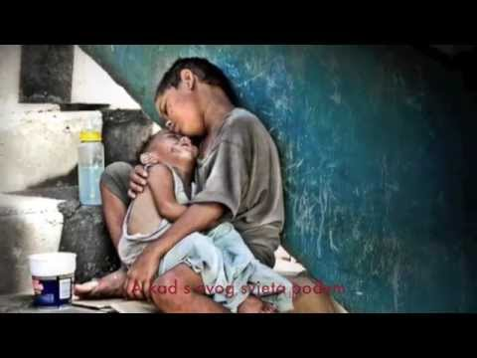

PREPORUČENI ODABIR ZA 45 MINUTA

Dio sata / odabrana aktivnost | Vrijeme
Uvodna molitva, pregled domaće zadaće, motivacija i najava teme | 7 minuta
Aktivnost 1: Obrada teksta / sadržaja | 10 minuta
Aktivnost 7: Zamrznuta slika – san u Betelu | 7 minuta
Aktivnost 5: Što ostaje, a što se mijenja? | 5 minuta
Aktivnost 18: Zapišimo! | 7 minuta
Aktualizacija, sinteza, samovrednovanje i molitva | 9 minuta
Ukupno: 45 minuta. Mikropauza se koristi samo po potrebi; tada se skraćuje predstavljanje skupina ili završna rasprava.
PRILOZI ZA BRZU UPORABU
Prilog 1: Kratka kontrolna lista za vjeroučitelja
□ Prepoznaju li učenici Jakova i Ezava kao Izakove sinove?
□ Mogu li objasniti zašto je Jakov morao pobjeći?
□ Razumiju li da Bog ne odobrava prijevaru, ali čovjeka ne napušta?
□ Mogu li navesti glavne poruke Jakovljeva sna?
□ Znaju li da Jakov prima novo ime Izrael?
□ Povezuju li novo ime s promjenom i novim poslanjem?
□ Mogu li navesti siguran i odgovoran korak kojim se pogreška popravlja?

